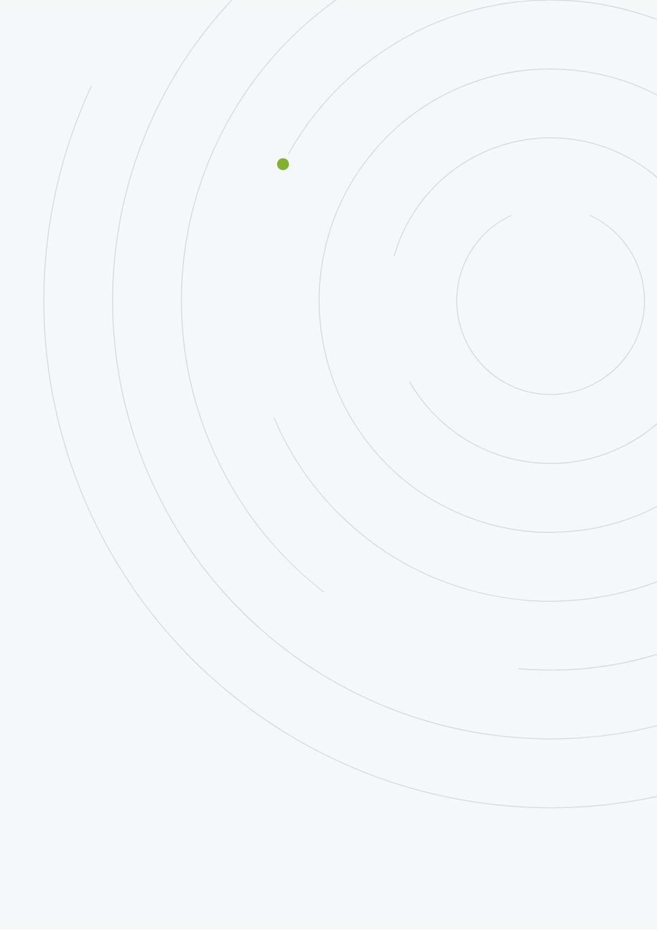

Brief de cliente · Onboarding

Cuéntanos tu negocio.
  - Rellénalo antes de la reunión de arranque. Son unos 20 minutos. Si alguna pregunta no aplica, déjala en blanco: la vemos juntos.
Negocio  {{Nombre del negocio}} | Fecha  {{dd/mm/aaaa}} | Rellena  {{Nombre}} | Devolver a  {{juan@oryzz.com}}

Tu negocio

Empecemos por lo básico.
● Nombre comercial y razón social

● Dirección del local o locales

● Web y redes sociales
Enlaces completos.

● Sector
☐ Clínica / salud ☐ Estética ☐ Fitness ☐ Hostelería ☐ Servicios profesionales ☐ Otro
● Horario de atención
¿Quién atiende teléfono y WhatsApp, y cuándo?

● Capacidad libre
¿Cuántos clientes nuevos al mes podrías atender sin contratar a nadie?

Clientes y oferta
● Servicios que quieres vender más
Máximo tres, por orden de prioridad, con precio o precio «desde».

● Valor medio de un cliente nuevo
Primera compra y, si lo sabes, lo que gasta en un año.

● ¿Quién es tu cliente ideal?
Edad, zona, qué le preocupa, por qué te elige.

● Tres competidores que conozcas

Captación actual
● ¿De dónde llegan hoy tus clientes nuevos?
Porcentaje aproximado: recomendación · Google · Instagram/Facebook · otros.

● ¿Has hecho publicidad antes?
☐ Meta Ads ☐ Google Ads ☐ TikTok Ads ☐ Otra agencia ☐ Nunca
● ¿Qué funcionó y qué no?

● ¿Cuántas solicitudes recibes al mes y cuántas se convierten en cliente?

Objetivos y presupuesto
● ¿Qué resultado haría que esto mereciera la pena en 90 días?
En clientes, citas o euros; no en seguidores.

● Presupuesto mensual para anuncios
Se paga aparte, directamente a Meta y Google.
☐ < 500 € ☐ 500–1.000 € ☐ 1.000–2.500 € ☐ > 2.500 €
● ¿Hay temporadas fuertes o flojas?

Accesos

Las cuentas siempre son tuyas. Nosotros entramos como colaboradores.
Plataforma | Qué necesitamos | Lo tengo | Ayuda
Meta Business Suite | Acceso de socio a la página, Instagram y cuenta publicitaria | ☐ | ☐
Google Ads | Acceso de administrador o crear cuenta nueva | ☐ | ☐
Google Business Profile | Acceso de administrador al perfil | ☐ | ☐
Web | Usuario de editor o contacto de quien la mantiene | ☐ | ☐
WhatsApp Business | Número que usarás para el asistente | ☐ | ☐
Agenda / CRM | Herramienta de citas que usáis hoy | ☐ | ☐

Tono y marca
● ¿Cómo habláis con los clientes?
☐ De tú ☐ De usted ☐ Depende
● Cosas que nunca diríais en un anuncio

● Material disponible
☐ Logo ☐ Fotos del local ☐ Fotos del equipo ☐ Vídeos ☐ Reseñas destacadas
● ¿Algo más que debamos saber?

